Ноябрь 2018 выпуск
№ 13
Школьная страна
КОЛОНКА РЕДАКТОРА  Здравствуй, дорогой читатель!  Вот и пришла зима — одно из самых волшебных времен года — время чудес и подарков.  Декабрь знаменателен ещё и тем, что 19 декабря православные христиане отмечают День Святителя Николая Чудотворца, который прославился своими добрыми делами, а в нашей школе в этот день состоялась VI благотворительная акция «Твори добро»! Игровая программа «Сказка ложь, да в ней намек», квест «Прикоснись к чуду», торжественное открытие, ярмарка – продажа, беспроигрышная лотерея, «Рыбалка» — вот что входило в программу дня!  А 22 декабря акция «Твори добро!» прошла в Кожевниково. Организаторы акции: муниципальный центр духовно-нравственного воспитания "Жаворонок" МКОУ «Песочнодубровская СОШ» при поддержке Отдела образования Кожевниковского района, Кожевниковского «Центра досуга и культуры» и благотворительного фонда «Обыкновенное чудо" города Томска.  «Делать добро», «творить добро», «быть добрым человеком», «совершить добрый поступок»… еще много можно словосочетаний найти, где «добро» во главе стоит.  И хотя времена меняются, знания прибавляются, технологии улучшаются – всё так же живо и непоколебимо вечное понимание, что Добро побеждает зло, народу нашему известно, что Добрые дела и по смерти живут.  С уважением, редакторы газеты. | 19 декабря – День Николая Чудотворца  Святой Николай – один из самых почитаемых святых на Руси и во всем православном мире. Святитель Николай прославился как великий угодник Божий, поэтому в народе его обычно называют Николаем Угодником. Христиане также верят, что он совершает множество чудес в помощь молящимся ему людям, поэтому уважительно называют и Николаем Чудотворцем.  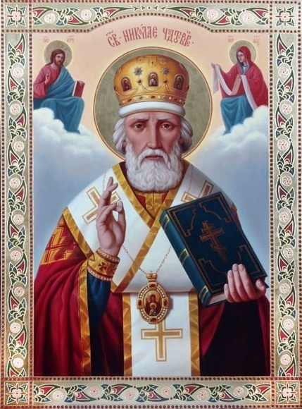  Дорогами добра  Идти дорогами добра учатся дети Песочнодубровской школы, и помогают им в этом Ярмарки Добра, которые стали традиционными в День Николая Чудотворца. В нашей школе трудятся неравнодушные люди, которые находят время в повседневной текучке, суете, поглощающей порой не только время, но и силы, заниматься судьбой незнакомых детей.  19 декабря.  Зал празднично оформлен. Школьники выстроились по классам. Гости: родители, глава администрации поселения Степанов В. Н.  Торжественное открытие акции, традиционный флешмоб. Танец сразу задает ритм праздника: белые и красные футболки с эмблемами Фонда, энергичная музыка, синхронные движения – всё заряжает энергией, создаёт бодрое настроение. Ведущие А. Коновалова и С. Готина произносят ключевые слова благотворительной акции о добрых делах. Глава администрации поблагодарил население за отзывчивость, школу – за то, что проводит эту акцию, ставшую доброй традицией. По сигналу начинается ярмарка. Цель происходящего по-своему выразил ученик 9 класс Долгополов Иван:  - Для меня главное – помочь маленькому мальчику Мише и не ждать за это награды.

«Твори добро»  19 декабря проходила Благотворительная акция «Твори добро!». Учителя приготовили для учащихся 5 - 9 классов квест «Прикоснись к чуду», задания были связаны с добром. Нас разделили на 6 смешанных команд, в каждой из которых собрались ученики из всех классов. Квест длился 1 час и 30 минут. Задания были очень интересные: где-то нужно было сыграть сценку, а где-то притвориться скульптурами. В конце квеста каждая команда получила «сердца» с выводом. Когда закончился квест, началось торжественное открытие акции. Представитель от каждой команды прочитал свой вывод. Затем выступили с приветственным словом организаторы акции и гости, среди которых были представители группы «Смена». После тёплых, проникновенных слов - флэш-моб. Ну и самое интересное - это ярмарка. На ярмарке дети и взрослые могли поучаствовать в беспроигрышной лотерее, которую вёл 5 класс, поиграть в Рыбалку, вкусно поесть выпечку в столовой, а также купить самодельное мыло, вязаные салфетки, коврики, носочки, бижутерию, красивый декор. После ярмарки было подведение итогов. Мы всей школой набрали … тыс.  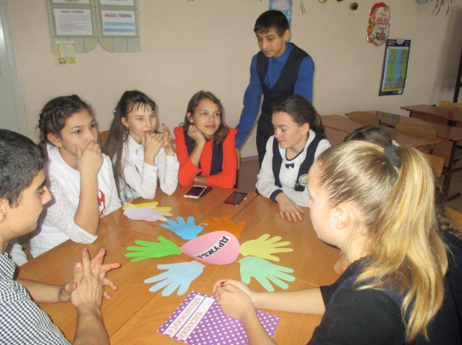  В. Иванова, К. Аникина  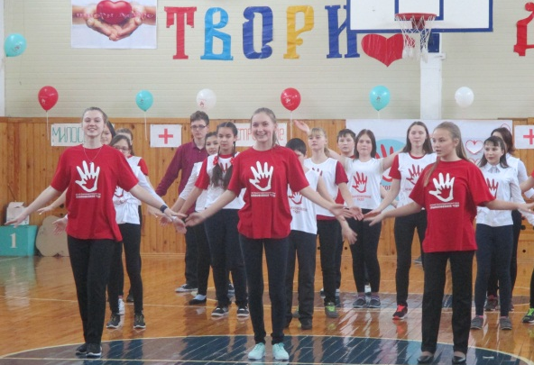 | Опрос  В нашей школе проходят разнообразные мастерские. Мы, Иванова Виктория, Аникина Ксения, посетили занятия некоторых из них: «Джут», «Бижутерия» (Ирина Александровна), «Топиарий» (Лидия Николаевна) - и задали два вопроса их участникам: Даниловой Алетте, Шульц Зое, Матвеевой Полине, Аникиной Марии, Аникиной Александре.  - Какую мастерскую вы посещаете? Почему выбрали именно её?  Данилова Алетта:  - Я хожу на «Джут», потому что это увлекательно, всё это идёт на благотворительную акцию «Твори добро», и это занятие мне по душе.  Шульц Зоя:  - Я выбрала «Джут». Мне это нравится, джут развивает моторику рук, и это увлекательно.  Матвеева Полина:  - Мне нравится творить добро, и всё, что сделано нашими рукам, идёт на благотворительную акцию «Твори добро».  Аникина Маша:  - Мне нравится, что можно развивать моторику рук, а также интереснее делать, когда ты знаешь, что это всё идёт на благотворительную акцию «Твори добро».  Аникина Александра:  - Я хожу на мастерскую «Бижутерия». Главное здесь - терпение. Эта мастерская успокаивает, так как ты сосредоточен на одном, на бижутерии, которую ты делаешь.  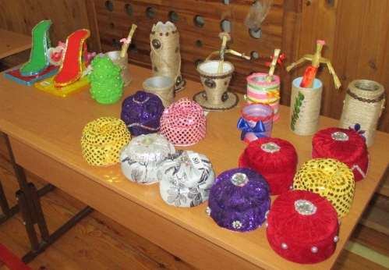  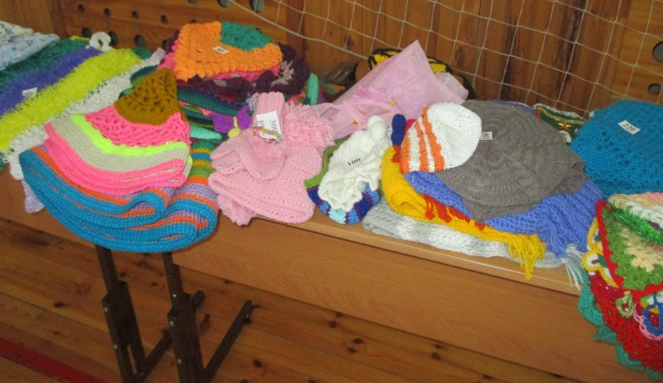

17 декабря волонтеры отряда «Твори добро» провели агитационную работу с населением. Мы посетили администрацию поселения, рассказали о предстоящей акции «Твори добро», о мальчике Мише, ради которого устраивается эта акция, пригласили специалистов на ярмарку добра.  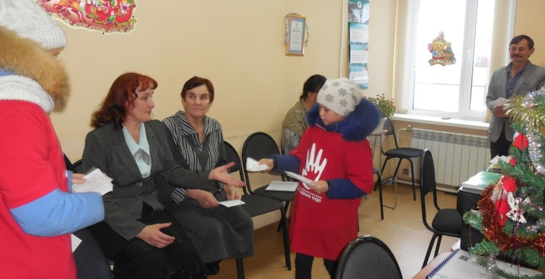  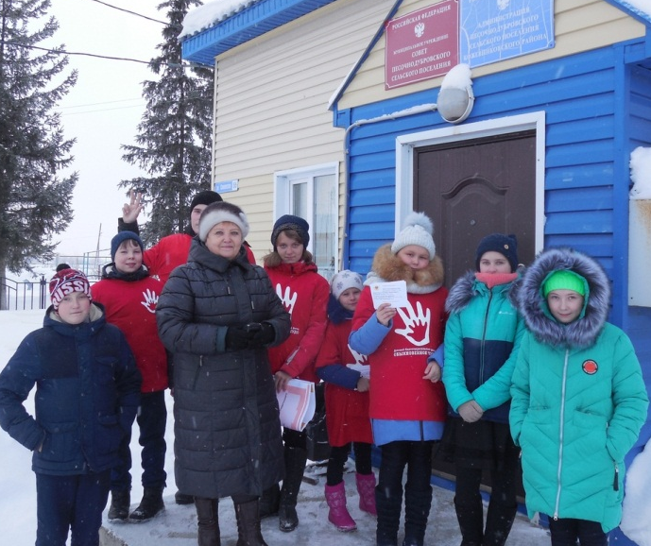  Далее по маршруту расклеили объявления и раздавали листовки жителям с призывом прийти 19 декабря в школу на ярмарку.  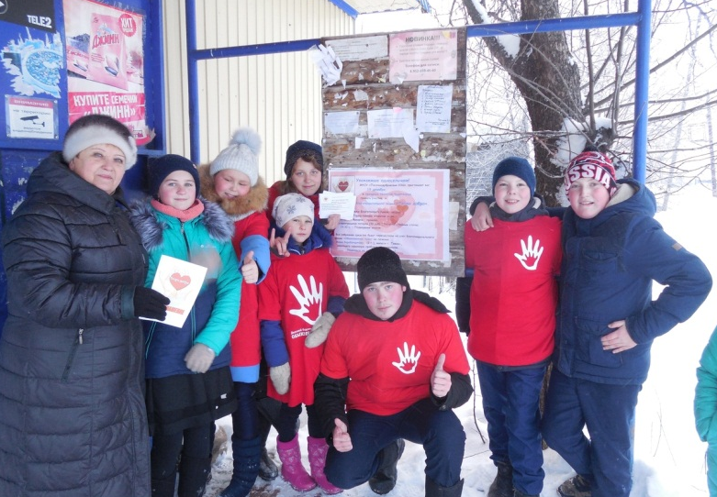 | 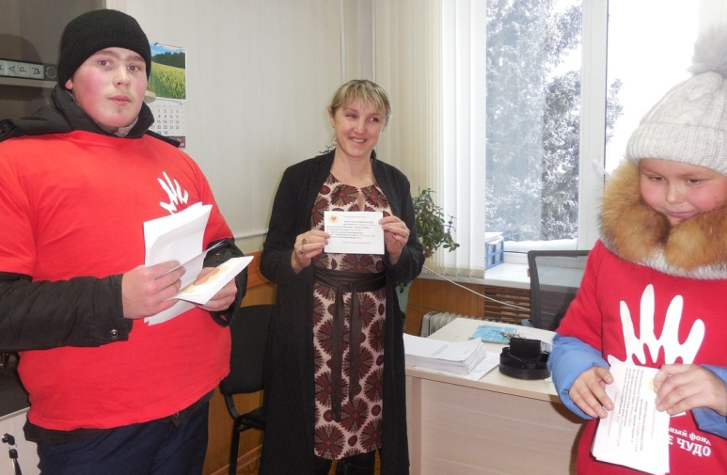  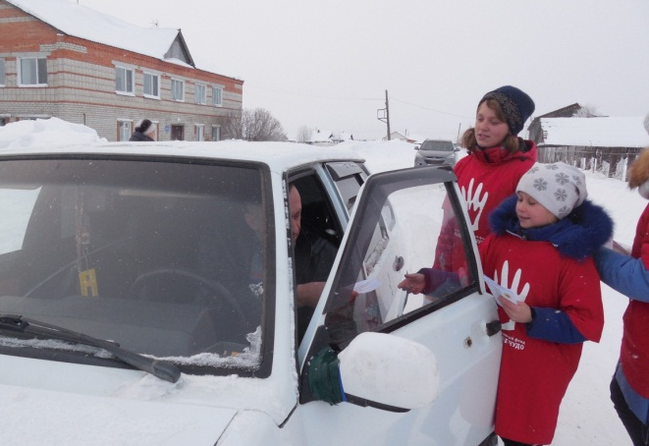  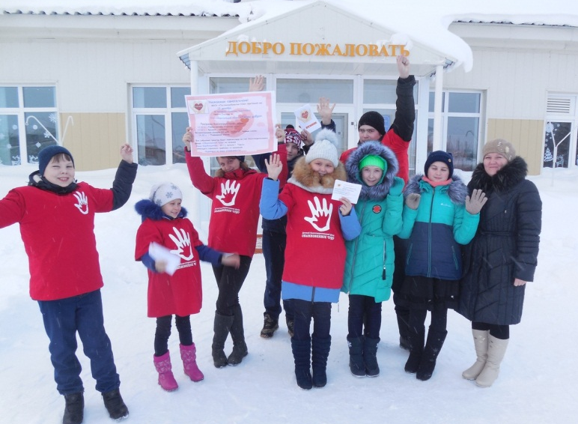  Пригласительные билеты вручили директору АО «Дубровское» и частным предпринимателям, которые оказали помощь в проведении этого мероприятия.  Ливикина О.Н.

Памятные даты Интересная экскурсия
День матери  1 декабря в Доме культуры прошёл международный праздник, посвящённый нашим мамам. Выступали учащиеся с 1 по 9 классы, группа «Росток» и группа «Девчата». Классы приготовили песни, стихи, танцы, сценки, и всё это для наших мама. Наш 6 класс танцевал танец под песню «Мамонтёнок». Мне очень понравился номер 8 класса: у них был классный современный танец. Песня 7 класса была душевной и от всего сердца. Также мне понравилась группа «Девчата». Все мамы, бабушки и прабабушки, которые находились в зале, были восторге, а кто-то, наверно даже плакал от счастья. Иванова Вика, 6 класс  День Конституции  В каждом классе прошли беседы о Конституции Российской Федерации Статья 43 1. Каждый имеет право на образование. 2.Гарантируются общедоступность и бесплатность дошкольного, основного общего и среднего профессионального образования в государственных или муниципальных образовательных учреждениях и на предприятиях. 3. Каждый вправе на конкурсной основе бесплатно получить высшее образование в государственном или муниципальном образовательном учреждении и на предприятии. 4. Основное общее образование обязательно. Родители или лица, их заменяющие, обеспечивают получение детьми основного общего образования. 5. Российская Федерация устанавливает федеральные государственные образовательные стандарты, поддерживает различные формы образования и самообразования. | 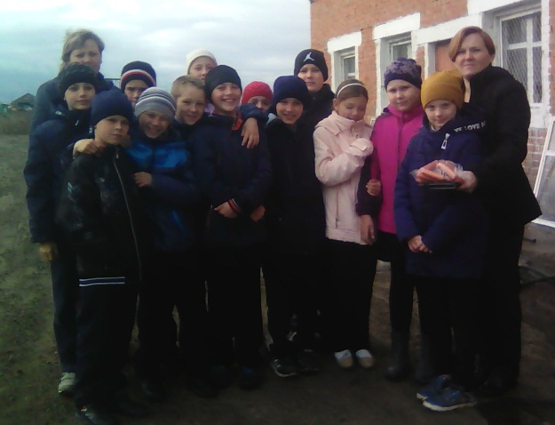  В рамках Единой недели по профориентации, ребята Песочнодубровской школы побывали на экскурсии в колбасном цехе АО «Дубровское».  Производство колбас и мясных деликатесов – сложный и интересные процесс, особенно для любознательных детей, желающих увидеть все собственными глазами. Именно поэтому колбасный цех АО «Дубровские» с радостью открыл двери для учащихся Песочнодубровской школы, рассказав школьникам об этапах производства колбасных деликатесов и работе современного оборудования.  На правах хозяина колбасного производства главный технолог – Макарова Надежда Александровна провела экскурсию по всему заводу, поэтапно рассказав о производстве мясных деликатесов от составления фарша до упаковки готового продукта. Так ребята стали свидетелями того, как из охлажденного сырья появляются привычные для всех виды сосисок, сарделек, колбасы и т.д. После увлекательной экскурсии началась её самая вкусная часть – дегустация. Юные «туристы» были настолько восхищены экскурсией, что еще долго делились эмоциями. После ребята выразили свою благодарность сотрудникам за увлекательную экскурсию.. Ю.И. Аникина

